Содержание
Проверка работы веб-приложения 2
Добавление страницы 5
Добавление изображения 7
Переходы по страничкам по кнопкам 9

Проверка работы веб-приложения
Берем шаблон кода из файла
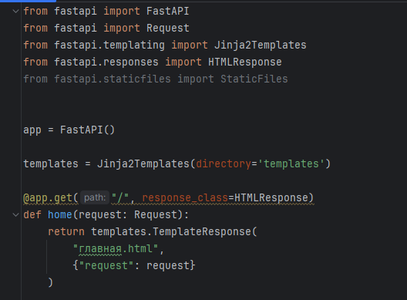

В переменной templates указана папка с шаблонами страниц – она тоже называется templates (можно указать свое название). Необходимо создать эту папку в файлах проекта:
Правой кнопкой нажать по папке проекта – New - Directory
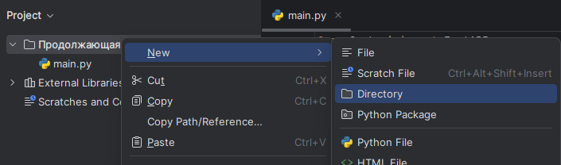
Ввести название папки, указанной в параметре directory
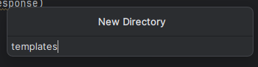

В эту папку нужно загрузить шаблоны страниц (вкладок сайта), которые можно взять с папки с этой методичкой
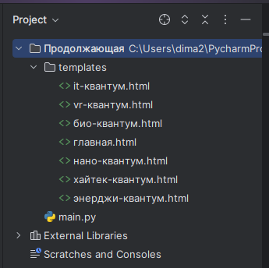

Запустить проект, командой в консоли (здесь вместо main – название вашего питон-файла). Мой файл называется main.py, поэтому пишу main:

uvicorn main:app

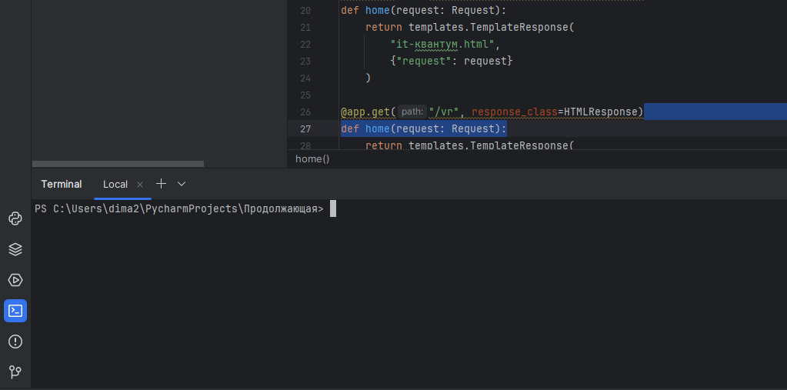
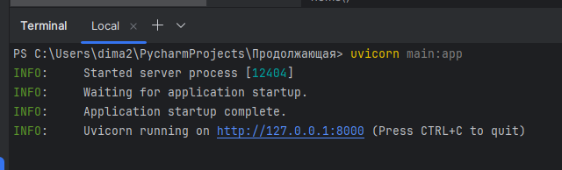

Заходим по ссылке своего сайта и проверяем наличие страницы:
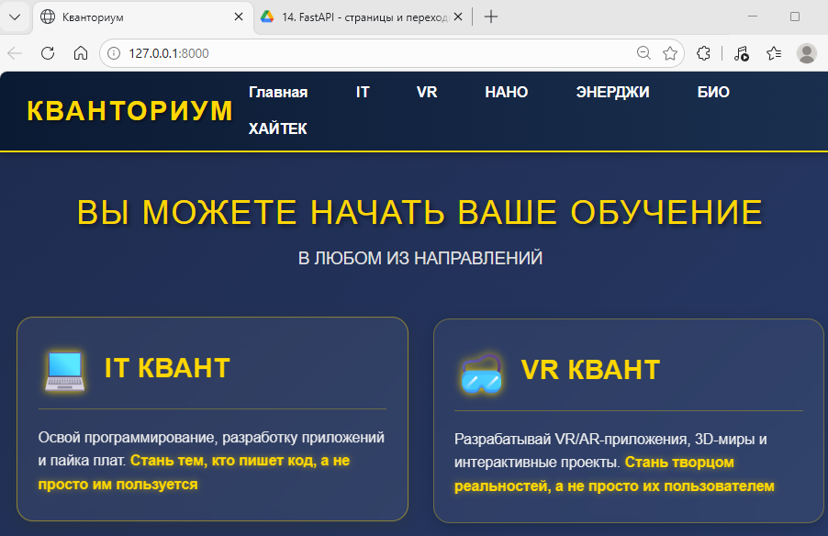

Чтобы остановить работу веб-приложения (сайта), жмем Ctrl+C в консоли:
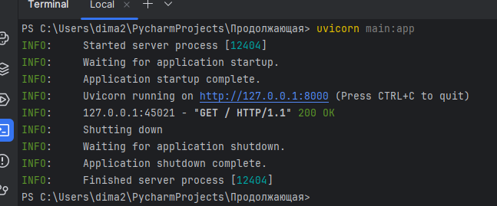

Добавление страницы
Чтобы добавить страницу, используем конструкция @app.get, где:
- указываем путь к странице
- указываем файл с исходным кодом страницы, которая будет открываться при открытии страницы сайта
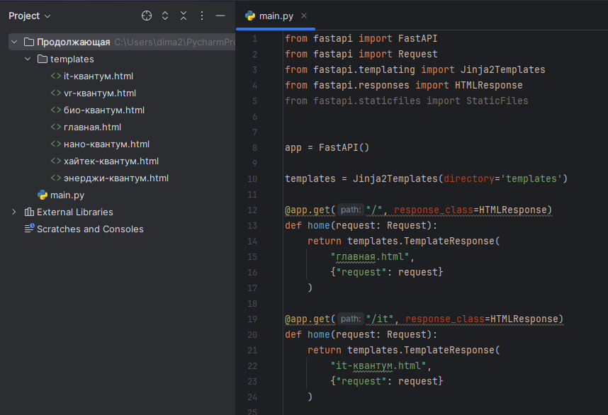

Теперь при открытии сайта на вкладке /it – будет открываться страница it-квантум.html
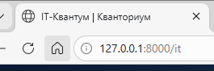
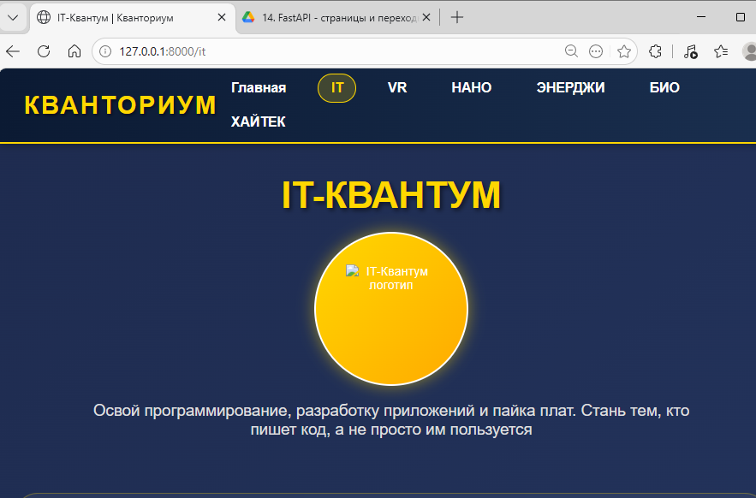

Добавление изображения
Чтобы использовать заранее подготовленные изображения добавляем строчку кода

app.mount("/images", StaticFiles(directory="images"), name="images")

Здесь указываем путь к папке со статическими изображениями сайта с названием images
Создаем эту папку в корне проекта и загружаем туда необходимые фото, например, логотипы квантумов, которые можно взять из папки с этой методичкой:
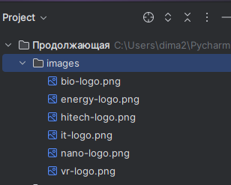

Теперь в исходных кодах страниц находим блок с заголовком страницы и меняем пути к картинкам логотипов
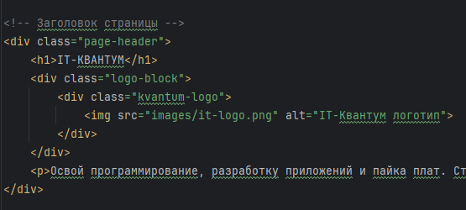
Заходим на странички и проверяем логотипы
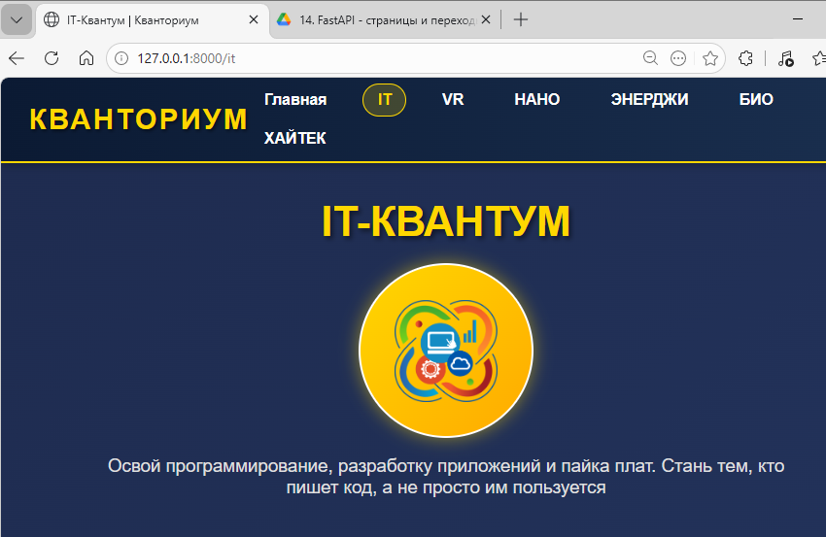

Переходы по страничкам по кнопкам
В исходном коде страницы находим блок навигации панели кнопок, которая на каждой страничке находится в самом верху
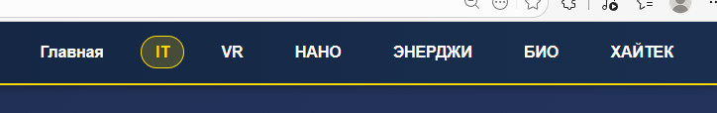

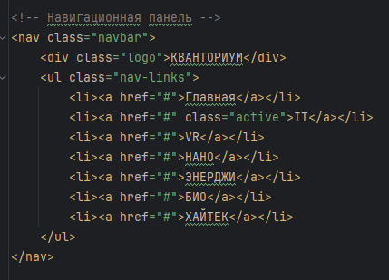

Здесь в блоках a, параметрах href прописываем пути к страничкам:
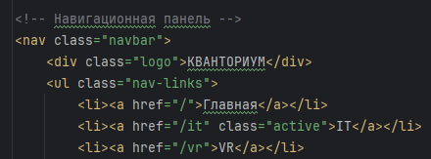

Путь к страничкам вы прописывали в логике сайта в блоках @app.get:
